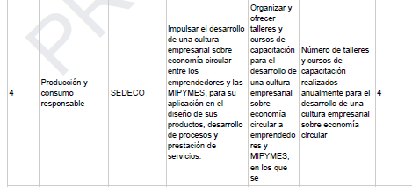


- En el Número. 4. Los talleres de capacitación no sólo deben contemplar la reutilización de recursos sino su aprovechamiento en general que puede incluir el reciclaje, compostabilidad etc, dado que las empresas producen y usan diversos productos y materiales. Se sugiere que estos cursos se enfoquen en una economía circular basada en mantener el valor máximo de los productos en las cadenas de valor y promover , en el caso de los residuos, que estos sean aprovechables.
Una premisa es que existan capacitaciones y talleres sobre la separación adecuada de residuos bajo el principio de responsabilidad compartida, de esta forma se potencializa el aprovechamiento de residuos y la economía circular.

